الاسم:أحمد محمد سعد شحاته
الفرقة:الثانية
القسم:الدراسات السياحية
تحت اشراف د:خلف الله حس
البحث عن: دولة الهند

مقدمة عن دولة الهند
نبذة تاريخية:
- غزا الآريون شبه جزيرة الهند فوجدوا شعباً عريق الحضارة، وقد وفد الآريون من سهول هنغاريا أو من المنطقة المحيطة ببحر قزوين وكان ذلك عام 1800 ق.م وبحلول عام 1500ق.م احتل الآريون البلاد كافة واستتب لهم الحكم واندمجوا في الحضارة التي وجدوها هناك ثم انبعثت حضارة جديدة في أرجاء الهند كلها..
- وفي الفترة الواقعة ما بين القرنين السابع والثامن الميلاديين حكمها العرب بعد الفتح الإسلامي ثم حكمها المغول بين عام 1001م و1857م حيث احتلها الإنكليز فيما بعد.

- أيقظ المهاتما غاندي في الهنود الاعتزاز بالوطن وقاد كفاحهم من أجل الاستقلال عن بريطانيا، وما لبث أن تولى غاندي الزعامة لتحسين أوضاع السكان الهنود الذين يعيشون هناك، وبعد انتهاء حرب البوير عام 1902 كان الوضع يزداد سوءاً، لذا آل غاندي على نفسه مجابهة الظلم ومعارضة النظم الاستعمارية وأعوانها في البلاد مما عرضه للسجن وأتباعه.

- عاد غاندي إلى الهند عام 1914م وكان معجباً بالإمبراطورية البريطانية وكان يحث السكان على أن تقف إلى جانب بريطانيا في الحرب العالمية الأولى، إلا أنه وجدها متحكمة متجبرة، مما كوّن لديه قناعة بضرورة إنهاء هذا الاحتلال وزاد الأمر ضراوة مجزرة أمريتسار عام 1919م التي ارتكبتها القوات البريطانية في حق الهنود.
- وفي عام 1921م تم مقاطعة بريطانيا وبضائعها فألقي القبض على غاندي وأودع السجن، بيد أنه أفرج عنه بعد سنتين لسوء حالته الصحية، فاستأنف حياته السياسية وأصبح رئيساً للمؤتمر الوطني الهندي وكان هدفه الرئيسي تحرير البلاد من الاستعمار وعندما نشبت الحرب العالمية الثانية بدأ غاندي عصيانه على المحتل وتسبب ذلك بسجنه لكن الهند نالت على استقلالها عام 1947م، وفي العام 1948 اغتيل في اجتماع عقد للصلاة في مدينة نيودلهي ويرأس البلاد حالياً براتيبها باتيل.

الموقع والمساحة:
تعتبر جمهورية الهند سابع أكبر دولة من حيث المساحة في العالم، حيث تغطي مساحة شاسعة تبلغ 3.165.596 كم2 مما أدى إلى تسميتها شبه القارة الهندية، وهي تمتد بين خطي عرض 8.4 و37.8 درجة شمالا، وبين خطي طول 68.7 درجة و97.25 درجة شرقا، وتمتد من الشمال إلى الجنوب بطول 3214 كم ومن الشرق إلى الغرب بطول 2933 كم. وتحدها باكستان من الشمال الغربي والصين وأفغانستان وبوتان ونيبال من الشمال، وميانمار وبنغلاديش وخليج البنغال من الشرق، وسريلانكا من الجنوب الشرقي عبر مضيق بالك، وتشكل جبال الهمالايا التي تعد أعلى جبال العالم) حدودها الشمالية. وتنقسم جمهورية الهند إلى ثلاثة أقاليم رئيسية، هي جبال الهمالايا وسهل جانجتيك Gangetic وشبه الجزيرة الهندية.

السكان:
تعد الهند ثاني أكبر دولة في العالم من حيث عدد السكان بعد الصين. وطبقا لتقديرات عام 2001 بلغ عدد سكانها 1.029.99.100 نسمة. وبلغ معدل النمو السكاني 1.55%، بينما تبلغ الكثافة السكانية 325 لكل كم2. ويعيش حوالي 28% من سكانها في الحضر، بينما يعيش 72% في الريف، وذلك طبقا لتقديرات عام 1999.
وإذا كانت الهند قد نجحت بعد الاستقلال في تخفيض نسبة من يعيشون تحت خط الفقر، إلا أنها مازالت عالية، حيث بلغت عام 1994 حوالي 35% من السكان. ومازالت هناك مناطق تعاني من قلة إمدادات المياه، لاسيما الأحياء الفقيرة في المدن، وفي العديد من القرى.
بلغ معدل الوفيات بين الأطفال طبقا لتقديرات عام 2001 حوالي 63 طفلا في الألف، وعدد من يملكون سيارات في الهند طبقا لتقديرات عام 1997، 7.7 لكل ألف من السكان، وعدد أجهزة الراديو لكل ألف من السكان 120 جهازا، وعدد من يملكون أجهزة تلفزيون 65 لكل ألف من السكان، وعدد من يملكون خطوط تليفون 27 لكل ألف من السكان، طبقا لتقديرات عام 1999.
والهند دولة متعددة الأعراق. ويمثل الجنس الهندي 72% من عدد السكان، ويمثل الدرافيديان (Dravidian) م25% من السكان، بينما تمثل الأقليات الأخرى 3%، وتوجد مجموعات من السكان تصنفهم الحكومة على أنهم قبائل (ويطلق عليهم قبائل التلال) حيث يوجد منهم 300 قبيلة. وهذه القبائل منغلقة على نفسها اجتماعيا وتتمتع بحماية الحكومة. وقد قدر عدد سكان هذه القبائل عام 1991 بـ8% من سكان الهند. وكبرى هذه القبائل هي جوند Gond وبيل Bhil إذ يزيد عدد سكان كل منها عن مليون نسمة

الديانة:
يمثل الدين عاملا محوريا في حياة الشعب الهندي. ويدين حوالي 82% من سكان الهند بالهندوسية (وهي ديانة ترجع في أصولها إلى الهند). ويوجد حوالي 12% يدينون بالإسلام خاصة من بين سكان الحضر، و2.3% مسيحيون، و2% سيخ، و4% بوذيون، بالإضافة إلى أقليات تدين بديانات أخرى. وعلى الرغم من تعدد الأديان فإن الهند دولة علمانية كما جاء في مقدمة الدستور.

اللغة:
اللغة الهندية هي اللغة الرسمية طبقا لما جاء في الدستور، حيث يتحدث بها حوالي 40% من السكان. ويوجد حوالي 1000 لغة ولهجة مستخدمة في الهند، منها حوالي 24 لغة لا يقل عدد المتحدثين بكل منها عن مليون نسمة، مثل اللغة البنغالية التي يتحدث بها حوالي 8% من السكان، والتلجو، والمارثية، والتامبلية، والأوردية، والكانادية، وماليالم، والسنسكريتية، والسندية، والكشميرية، والبنجابية، والأسامية، والنيبالية، والأورايا، هذا بالإضافة إلى اللغة الإنجليزية.

الاقتصاد:
الهند غنية بمواردها الطبيعية، حيث تتنوع الطبيعة فيها من الصحراء الجرداء إلى الغابات الاستوائية، كما أن بها العديد من الأنهار التي تنبع من الجبال الشمالية حاملة معها الطمي إلى السهول في أسفل.
وتعتبر الأرض والمياه من أهم الموارد الطبيعية في الهند، حيث إن 54.3% من أرضها قابل للزراعة، كما أنها غنية بمصادر المياه العذبة. وتغطي الغابات حوالي 21.6% من مساحتها.
ويمثل قطاع الزراعة بما فيه الغابات والصيد 27.7% من الناتج المحلي، ويعمل به حوالي 67% من القوى العاملة (تقديرات 1995). وأهم المحصولات الزراعية هي قصب السكر، والأرز، والقمح، والقطن، والجوت، والخضراوات، والتوابل.
ويسهم قطاع الصناعة بـ 26.3% من الناتج الإجمالي المحلي، ويعمل به حوالي 13% من القوى العاملة. والهند غنية بالثروة المعدنية حيث يوجد بها الفحم والحديد الخام والبوكسيت والنحاس والبترول والغاز الطبيعي والرصاص والذهب والفضة والزنك. وأهم المصنوعات هي الغزل والنسيج والحديد والصلب والآلات ومعدات النقل والأسمدة وتكرير البترول والكيماويات وأجهزة الكمبيوتر.
ويساهم قطاع الخدمات بحوالي 46% من الناتج المحلي الإجمالي، ويعمل به حوالي 20% من القوى العاملة. وطبقا لتقديرات عام 1999 بلغ متوسط دخل الفرد 450 دولارا. والوحدة النقدية هي الروبية الهندية.
وأهم صادرات الهند هي: الأحجار الكريمة والحلي والآلات الهندسية والمنسوجات القطنية والمنتجات البحرية والجلود والشاي والفواكه والخضراوات والأدوات الكهربائية.
وأهم وارداتها: البترول ومنتجاته، الكيماويات غير العضوية، الحديد والصلب، الأسمدة، والبلاستيك. وأهم الدول التي تتبادل معها التجارة هي الولايات المتحدة، واليابان، وألمانيا، والمملكة العربية السعودية، وبريطانيا، وبلجيكا، وروسيا.

التعليم:
التعليم في الهند إجباري حتى سن 14 سنة، حيث إن مدة التعليم الإجباري ثماني سنوات. وطبقا لتقديرات عام 1996 بلغت تكلفة التعليم 3.2% كنسبة من الناتج الإجمالي القومي. وطبقا لتقديرات 1997 بلغ عدد التلاميذ 47 تلميذا لكل معلم. وعام 2001 بلغت نسبة المتعلمين في الهند حوالي 73%
وتدير الولايات نظام التعليم بها مع بعض المساعدة والإشراف من الحكومة المركزية. وسنوات التعليم تبلغ عشر سنوات للابتدائي والثانوي، وسنتين للتعليم الثانوي العالي، وثلاث سنوات للتعليم الجامعي. وبجانب التعليم الحكومي يوجد تعليم خاص في جميع مستويات التعليم من الابتدائي حتى الجامعي. وعام 1996 بلغ عدد المقيدين بسنوات التعليم قبل الجامعي حوالي 170 مليون تلميذ، في حين بلغ عدد المقيدين في التعليم العالي حوالي ستة ملايين طالب. ومن الجدير بالذكر أن جامعات مثل كلكتا ومدراس وبومباي قد تم تأسيسها عام 1857، وإن كانت هناك بعض الكليات قد وجدت قبل هذا التاريخ.
وقد بلغ عدد مستخدمي الإنترنت في الهند عام 2001 حوالي 5.5 ملايين ومن المتوقع أن يصل هذا العدد إلى حوالي 25 مليونا عام 2005، ويظل هذا العدد قليلا إذا ما نسب إلى العدد الإجمالي لسكان الهند. وإن كان من بين مبررات ذلك ارتفاع معدلات الفقر في الهند، بالإضافة إلى ارتفاع نسبة الأمية، ويكفي أن نعرف أن عدد أجهزة الحاسبات لكل ألف شخص بلغت 0.32 طبقا لتقديرات عام 2002.
الاشتراك في المنظمات الدولية:
تلعب الهند دورا نشطا على المستوى الدولي والإقليمي حيث إنها عضو في الأمم المتحدة، وحركة عدم الانحياز، ومجموعة الـ77، ومجموعة الـ15، والمنتدى الإقليمي الآسيوي (ARF)، والسارك، والكومنولث البريطاني.
نظام الحكم:
جاء في الدستور أن الهند جمهورية ديمقراطية وعلمانية ذات سيادة. نظامها السياسي جمهوري ذو طابع إتحادي، يتشكل البرلمان من غرفتين تشريعيتين، لهما نظام وضع على شاكلة النظام البرلماني البريطاني (ويستمنستر). نظام الحكم في الهند ذو ثلاثة هيئات: تشريعية، تنفيذية وقضائية.
الرئيس هو أعلى سلطة تمثيلية في هرم الدولة، وتعتبر صلاحيته شرفية فقط. يتمثل دوره في الدفاع عن الدستور، المصادقة على القوانين وإصدار مراسيم العفو. و يعتبر القائد الأعلى للقوات المسلحة. يتم انتخاب الرئيس ونائبه بطريقة غير مباشرة عن طريق هيئة انتخابية لعهدة واحدة مدتها خمس سنوات. أما رئيس الوزراء فهو رأس الحكومة، ويملك أغلب السلطات التنفيذية. يختاره نواب الحزب الحاكم أو أحزاب التحالف التي تملك الأغلبية البرلمانية. لا ينصُ الدستور على اختيار رئيس الوزراء من بين نواب البرلمان، على أن هذا كان حال بعض من تولوا هذا المنصب.
البرلمان هو الهيئة التشريعية في الهند، يتألف من غرفتين، الغرفة العليا (مجلس الدولة) وتسمى "راجيا سابها"، والغرفة السفلى (مجلس الشعب) وتسمى "لوك سابها"، تختار الهيئة الانتخابية الأعضاء الـ245 لمجلس الدولة، وتمتد عهدتهم إلى ست سنوات. يتم انتخاب الأعضاء الـ552 للغرفة الثانية عن طريق الاقتراع العام لمدة خمسة أعوام، وتتحدد عن طريق هذا المجلس مختلف القوى السياسية وكذا التشكيلة الحكومية. يحق لأي مواطن هندي يبلغ الثامنة عشر من العمر الانتخاب.
تتشكل السلطة التنفيذية من الرئيس، نائب الرئيس، ومجلس الوزراء والذي يترأسه رئيس الحكومة نفسه. ينبغي على أي من الوزراء ذوي الحقائب أن يكون عضوا في إحدى غرفتي البرلمان. في النظام البرلماني الهندي، تخضع الهيئة التنفيذية للهيئة التشريعية.
للهند نظام قضائي مستقل، يمثله رئيس المحكمة السيادية (أو العليا) الهندية، وهي أعلى الهيئات القضائية. تتمتع المحكمة السيادية بحق النظر في قضايا المنازعات تحدث بين الولايات الاتحادية والسلطة المركزية، وكذا صلاحية نقض قرارات المحاكم العليا الهندية. هناك ثمانية عشر (18) محكمة عليا في الهند، بعضها له صلاحيات على عدة ولايات اتحادية، وبعضها الأخر على ولاية واحدة فقط (الولايات الكبرى). يتم الاحتكام إلى رئيس الدولة في حال وجود خلاف بين الهيئة التشريعية والهيئة القضائية. يحمي الدستور الهيئات المستقلة على غرار هيئة الانتخابات الهندية، هيئة النيابة العامة الهندية، هيئة المراقبة والمحاسبة العامة.

الجغرافيا و المناخ:
تشكل سلسلة جبال الهمالايا أغلب تضاريس الولايات الشمالية و الشرقية في الهند. تتشكل باقي الولايات الشمالية، و الوسطى والشرقية من سهول خصبة (سهول السند- كنج). تمتد صحراء "تار" في مناطق شرق الهند، وعلى مقربة من الحدود الباكستانية. المناطق الجنوبية من البلاد تتشكل في أغلبها من هضبة الدكن. تحيط بالهضبة سلسلتين من السواحل كثيرة التلال، "كات الغربية" و"كات الشرقية"، أما الولايات الجنوبية الغربية (مثل ولاية كيرلا) فتتميز بغاباتها الاستوائية الكثيفة.
تتواجد العديد من الأنهار الكبيرة في الهند، ومن أهمها الكنج، براهمابوترا، يامونا، غوداواري وكريشنا. تعتبر هذه الأنهار السبب الأول في إخصاب السهول الشمالية وهي تساهم بذلك في النشاط الزراعي للبلاد.
يختلف المناخ في الهند من استوائي في الجنوب إلى معتدل في الشمال. يسود مناخ قاس (مناخ التندرا) في المناطق الشمالية القريبة من جبال الهمالايا تتساقط الأمطار بكثرة أثناء هبوب الريح الموسمية.

الثقافة:
للهند تقاليد ثقافية عريقة وفريدة من نوعها، ولازلت مظاهرها ماثلة للعيان إلى أيامنا هذه. نظرا لتاريخها الحافل انصهرت فيها ثقافات الشعوب الغازية على مدار القرون واندمجت مع المجتمع المحلي. و المجتمع الهندي مجتمع ذو أعراق و لغات و ثقافات و أشكال متباينة و متعددة. تشكل الأعراف الدينية جزءا من الحياة اليومية للمجتمع الهندي. تعتني العائلات من الطبقات الوسطى بتعليم أبناءها فيما يبقى أبناء العائلات الفقيرة بعيدين عن الازدهار الذي تعيشه الهند اليوم. لا زالت التقاليد العائلية المحافظة راسخة بين أوساط المجتمع، رغم أن بعضا من أبناء العائلات الحضرية تحاول أن تشق لها طريقا وسطا بين هذه التقاليد ومتطلبات الحياة العصرية.
تتخذ الممارسات الدينية في الهند طابعا عاما، وتتم غالبا في شكل احتفالي مليء بالألوان. من أشهر الاحتفالات التي تقام في البلاد، طقوس ديوالي، هولي، وداسرا ,أونام, بونغال.
ويشكل الموسيقى جزء هاما من الحياة الهندية بأنواعها وألحانها المختلفة, و للموسيقيا الهندية العديد من الطبوع والأصناف. من أهم أصناف الموسيقى التقليدية، الكارناتيك، والذي ينتشر في جنوب الهند، ثم الهندوستاني وهو طبع ينتشر في الشمال. وقد لعب أتباع الفرق الصوفية دورا بارزا في تطوير عدة أنواع من الموسيقي الشعبية مثل "غزل"، "خوالي" وغيرها. بالإضافة إلى الموسيقى التقليدية تنتشر نوع من موسيقى يحظى بشعبية كبيرة بين أوساط الجماهير، و يكتسب هذا النوع من الموسيقى أهميتها من الأفلام السينمائية الهندية. بالإضافة إلى هذه الأنواع توجد في كل منطقة أنواع محلية من الموسيقى.
أما أنواع االرقصات هناك عدة أنواع من فنون الرقص من أشهرها: بهاراتاناتيام، أوديسي، كوتشيبودي, كاداكالي, بهانجرا ... وغيرها. تتخذ هذه الفنون طابعا يغلب عليه السرد (على غرار الملاحم الهندية) وغالبا يتم إدراج عناصر وشخصيات مقدسة فيها.
كان الأدب الهندي يتم تناقله بطريقة شفوية في البداية ثم تم تدوينه في مرحلة ثانية. جاءت أغلب مصادره من الكتابات الهندوسية القديمة، على غرار الكتب المقدسة كالـ"فيدا" و ملاحم"ماهابهاراتا" و "رامايانا". يعتبر أدب السانغام، وهو نوع من الآداب تعرف به منطقة التاميل نادو، أقدم أنواع الآداب العامية في الهند. برز العديد من الكتاب الهنود في العصر الحالي، ويغلب عليهم استعمال اللغتين الهندية والإنكليزية، يعتبر رابيندرانات طاغور، الحائز على جائزة نوبل للآداب، والذي يكتب باللغة البنغالية، أشهرهم على الإطلاق.
تنتج الهند أكبر عدد من الأفلام سنويا في العالم. وتعتبر بوليوود واجهة هذه الصناعة، ، يقع مقرها في مومباي (بومباي سابقا)، وتقوم بإنتاج العديد من الأفلام التجارية بالدرجة الأولى. إلى جانب أفلام بوليوود والتي تنتج باللغة الهندية، فإن هناك العديد من الصناعات السينمائية الأخرى والتي تقوم بإنتاج أفلام باللغات المحلية الأخرى: مالايالام، تاميلية, تلغو و البنغالية. يعد المخرج البنغالي ساتياجيت راي (Satyajit Ray) أشهر شخصية في تاريخ السينما الهندية.
يشكل الأرز والحنطة (وتُتخذ في شكل خبز) عماد الغذاء الهندي. و المطبخ المحلي متنوع، وتختلف المكونات و التوابل وطرق الطهي من منطقة إلى أخرى. تتميز البلاد بمأكولاتها النباتية المتعددة.
هناك أنواع مختلفة من الملبوسات التقليدية، وتتنوع في ألوانها وأشكالها من منطقة إلى أخرى. الساري وقميص سالوار و تشولي تشكل اللباس التقليدي للنساء. وهناك زي آخر يلبس في المناسبات و لاسيما في حفلات الزفاف وهو يسمى "شيرواني"

=============================

السياحة فى الهند
تتميز دولة الهند بالكثير من المناطق والدن السياحيه والكثير من المتاحف والمعابد تعتبر صناعة السياحة في الهند من أهم العوامل التي تساعد الاقتصاد الهندي. وفقا للاحصاءات التي تشير إلى ان 6 مليون سائح زارو الهند في عام 2011 بزيادة قدرها 8.9٪ من عام 2010. وهذا يضع الهند بالمرتبة 38 من حيث عدد السياح الوافدين .
اهم المناطق السياحية الاسلاميه فى الهند:
مركز الثقافة الإسلامية بدلهي Islamic Cultural Center in Delhi:

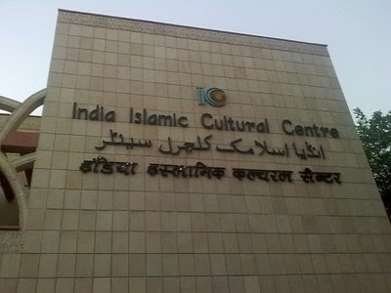

في قلب مدينه دلهي القديمة، يقع المركز الثقافة الإسلامية، حيث شيد هذا المركز لتعزيز دور الثقافة الإسلامية المتسامحة، في توطيد العلاقات بمختلف الطوائف في الهند، حيث تشغل الديانة الإسلامية، ثاني ديانة في الهند، لذلك كبادره جيده من الحكومة الهندية، لدور الديانة الإسلامية في الهند، قدمت الحكومة الهندية ارض تبلغ مساحتها 8000 متر في طريق دلهي الجديدة، حيث جمعت تبرعات في حينها من مركز الدراسات الإسلامية، وزارة الثقافة، لتشيد مركز ثقافي اسلامي في هذه الارض،

كانت انديرا غاندي من اول المعجبين بفكرة انشاء هذا المركز الاسلامي الذي يساهم في تعزيز التفاهم بين الاديان، حيث وضع حجر أسس هذه المؤسسة النبيلة في 24 أغسطس 1984،
المركز يلعب دور رائع، في صنع التوافق بين مختلف الاديان، من اجل الوصول الى التعايش السلمي في الهند، حيث ينظم المركز الثقافي العديد من الندوات، والاحتفالات، التي تضم فيها العديد من الشخصيات الهندية، كما تضم المنتديات في المركز مجموعه من العلماء في مختلف علوم الحياه، من مختلف الثقافات الهندية، المركز رائع جدا، ويجذب اليه الكثير من الاشخاص في الهند وخارج الهند، لما يرسخه من مبادئ الاسلام الأساسية، لترسيخ التعايش والاندماج بين المواطنين، وهو من الاشياء التي تحتاج اليها هذه البلاد ، التي توجد فيها مجموعه لا حصر لها من المعتقدات الدينية.

مسجد جهان
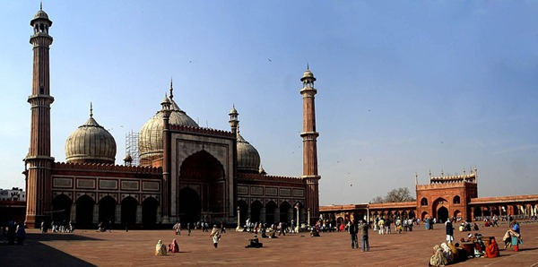
يعتبر مسجد جاما ( بالفارسية يسمى مسجد جهان نمة) من الأماكن الجديرة بالزيارة ، بني سنة 1656 م ، و يقع في دلهي ، و يعتبر من أقدم و أشهر مساجد حيث انه تم بناؤه من طرف 5000 يد عاملة ويتكون من ثلاثة بوابات كما يحتوي على فناء فسيح تقع وسطه بركة ماء للوضوء و ابضا يحتوي نسخة القرآنِ مكتوبة على جلد الغزال. والأجمل في ذالك هو انه في ليل يتحول قسمه الشرقي إلى مكان يباع فيه الأشياء القديمة مثل الخزفيات والطيور الملونة ....
حيث أن هذا الأخير يتسع لـ35,000 مصلي لكونه يعتبر من أقدم المساجد في دلهي.

===================================
أهم المتاحف الموجوده فى الهند:

متحف جنتر منتر Gunter Minter
هو متحف العلوم الفلكيه الأقدم على مستوى العالم ويحتوي هذا المتحف المكشوف على العديد من الادوات التي كانت تستخدم في هذا الوقت والتي صنعت من المطاط او البلاستيك او البرونز، حيث شيد المتحف في البدايه لمراقبة كسوف الشمس وحركة القمر وتسجيل الكثير من الملاحظات بتليسكوب بدائي الا انه مازال بحالته الى الان، فالمتحف يحتوي على أقدم وأكثر الادوات الفلكية ابهارا لتعبر عن هذه الحقبه بشكل مميز، وهي مذهله للشغوفين بالعلوم الفلكية.

استخدم هذا المكان المميز في الكثير من العلوم الفلكية بجانب التقويم، فلقد انشغل فيه الكثير من العلماء للعمل على مراقبة حركة الشمس والكواكب والقمر، وتقدير حسابات لها فالكثير من النظريات الفلكيه التي خرجت من هذا المكان الذي شيد في الاصل لوضع التقويم والجدول الزمني، كما تظهر فيه أكثر الآلات ابداعا في التصميم والتي استخدمت لتحديد وقت الظهر في المدينة وفي أكثر من مدينه أخرى.

لقد عكف العلماء كثيرا في وضع التقديرات الحسابيه لبناء هذا المكان ليصبح فعال في الهدف الذي اقيم من اجله حتى ان بعض الاشخاص راوا ان بناءه اخذ نفس الاهتمام في اختيار مكان الاهرامات لتقدم رؤية واضحة للأجرام السماوية، ولقد تم الانتهاء من بنائه في عام 1724، وصمم الشكل الخاص به "جاي سينغ الثاني " وهو أحد النوابغ في العصور الهنديه القديمة. 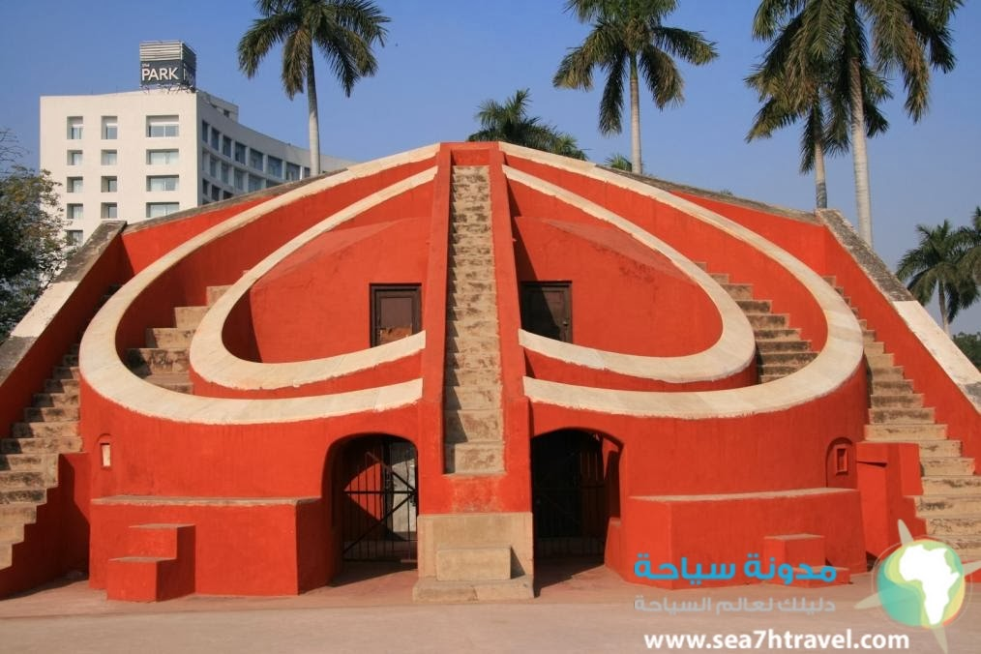

المتحف الوطني في دلهي The National Museum in Delhi

للمتحف تاريخ يرجع الى عام 1946، عندما اختارت الأكاديمية الملكية في لندن ، هذا المكان بالتعاون مع حكومة الهند، لتنظيم معرض للفن الهندي، حيث قامت بجمع تحف مختاره من مختلف متاحف الهند، وعند اقامت هذا المعرض لاقى نجاح كبير ،مما اوحى بفكرة اقامت متحف وطني دائم في هذا المكان، وبعد اعادة المعروضات الى مكانها الاصلي في المتاحف الاخرى، كانت البداية لنواة تشييد المتحف الوطني في دلهي، الذي بدأ تشيده في 1949، وضع حجر اساسه رئيس وزراء الهند(بانديت جواهر لال نهرو) وافتتح رسميا في مرحلته الاولى عام 1955، وقد عمل مسؤلوا المتحف جاهدين ، لجمع قطع اثريه وشراء الفنون من الهنود والاجانب التي تغطي اكثر من 5000 سنه من التاريخ الثقافي الهندي،

وتضم المعروضات الكثير من الفنون من الطين والبرونز من اوائل القرون الوسطى، والهاربان الذي يرجع للحضارة المورية، وعملات هنديه، فنون زخرفيه، مجوهرات ولوحات للفن البوذي، والفن الهندي ، ويتمتع المتحف بمختلف وسائل العرض، من تصوير فوتوغرافي ، ووسائل ايضاحيه وتعليميه، لتجعل زيارة المكان تجربة مثيره، وكذلك جولات ارشاديه ومحاضرات خاصه، الى جانب برامج للتدريب والبحث العلمي، وعروض افلام وانشطه مخصصه للأطفال، وقد تم اعادة افتتاحه مؤخرا، بواسطة وزير الثقافة في عام 2014 ، بعد اعادة تطويره، بأساليب تكنولوجيه حديثه، واضافة الموسيقى، والتطوير الحديث للفن التفاعلي.

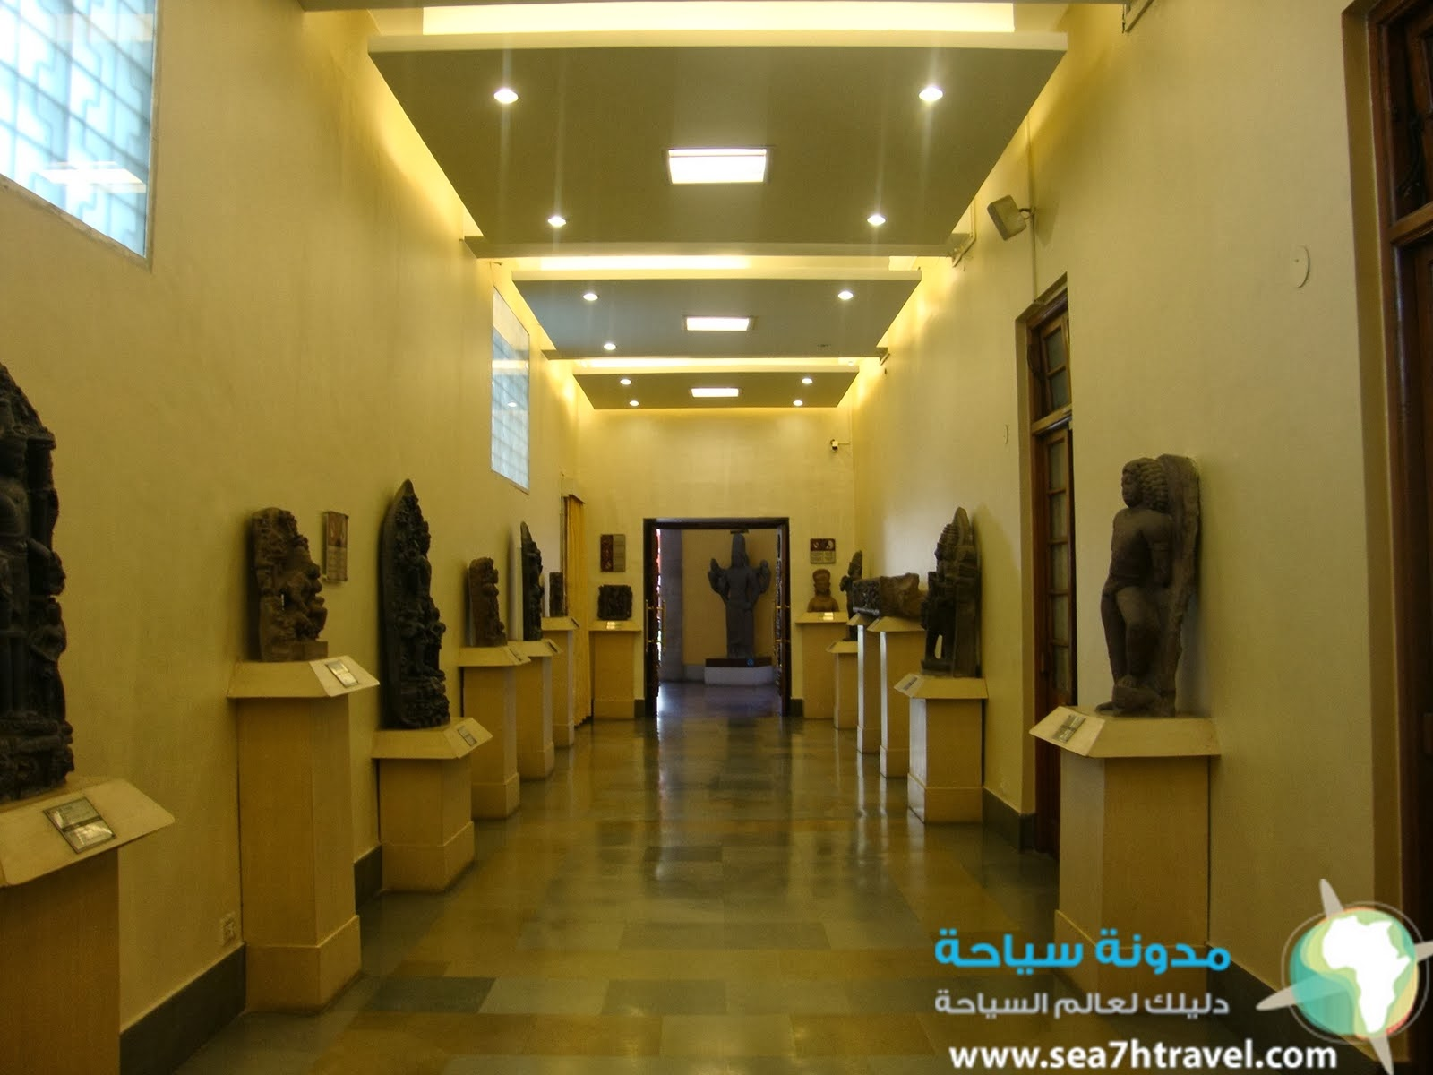

فاتحبور سكيري Fatehpur Sikri
هي احد الاماكن التاريخيه التي شيدها الامبراطور "اكبر " وهي اكثر الاماكن التي تعبر عن الثقافه التي اراد ان ينشرها الامبرطور من الامتزاج بين الحضاره الاسلاميه والمغوليه والهنديه والفارسيه ، حيث كان عصر الامبراطور ملئ بالفتوحات وتوسع في امبراطوريته وحدوده لكثير من المناطق ، ولقد شيد هذا البناء الذي يتكون من العديد من القصور التي اتخذت الطابع الفارسي والهندي والاسلامي للهندسه المعماريه ، ويضم ايضا الديوان الملكي الذي كان يجتمع فيه اكبر ما حاشيته ورجال الدوله ، كما يضم البناء مكان العرش المميز بالكثير من الفن المعماري الساحر ، ويتخلل القصور الكثير من البحيرات الاصطناعيه الرائعه ، وتمتد القصور في هذا الحصن الرائع افقيا حيث استمد هذه الفكره من الخيام العربيه ويحتوي على الكثير من الاجنحه ، وهو بناء من الحجر الاحمر المميز،

رغم ان هذا المكان قد صمم بطريقه عبقريه لتحتوي كافة الثقافات بداخله ، الا ان ندرة المياه في هذه المنطقه حولت القصور الملكيه الى العاصمه لاهور ، وتحول بعد ذلك هذا البناء الرائع الى مدينه تشبه مدينة الاشباح على مساحه كبيره ومحصنه بجدار بطول 5 ميل يحيط بها من ثلاث اتجاهات ، وفي وقتنا الحالي يوجد بعض البازارات في منطقه قريبه منها الى جانب بعض الحرفيين على مسافه من البناء في المدينه الجديده .

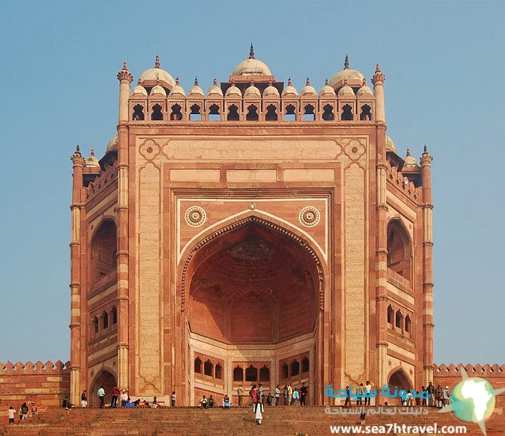

معرض جيهانجير الفنى
معرض جيهان جير الفني أسس سنة 1952م في جنوب مومباى بولاية ماهاراشترا ليصبح أشهر المعارض الفنية و أهم مناطق جذب السياح بمومباى فهذا الأخير يحتوي على العديد من المجموعات الفنية الجديدة و يمتاز بأربعة صالات للعرض فهو يكتظ بالسياح ليرو فنون أبرز فناني الهند ألمعاصري . وايضا يقدم عدة احتفالات رائعة و الكثير من المعارض الفنية المثيرة للاهتمام فهو يعتبر وجهة محبي الفنون الهندية الرائعة.
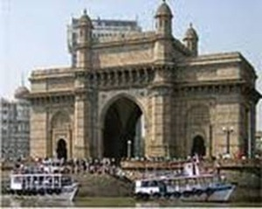

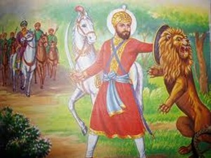

متحف ولاية آسام | متاحف الهند
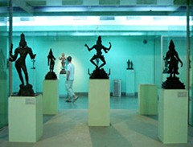
متحف ولاية آسام اسس سنة 1940 م في مدينة جواهاتي بولاية اسام حيث يعتبر من اكبر و اهم متاحف اسام التاريخية لكونه يضم مجموعة كبيرة وضخمة من الكنوز الاثرية و الاثار و التحف القديمة المتجلية في الحلي و الملابس و القديمة و الاسلحة... يعني كل ما يعكس تاريخ الولاية منذ عصور ما قبل التاريخ ، حيث ان هذا الاخير ينقسم الى عدة اقسام ومن اهمها قسم اللقى و التحف الأثرية و قسم الأيقونات الفنية و الدينية و قسم المخطوطات التاريخية و قسم العملات و ايضا يضم معرضا لكبيرا للصناعات اليدوية المحلية بالولاية كصناعة المنسوجات و صناعة العرائس و الخزفيات .

===============================================================
من اهم المدن السياحبة فى الهند:

مدينة فريندافان Vrindavan City
اذا اردت التعرف على اقدم المدن في الهند والتي تحوي أقدم المعابد الهندية التي ترجع الى عام 1590 وهو "معبد جوفيندا ديف " فلقد عرف عنها المدينة المفقودة التي اعيد اكتشافاها 1515 واصبحت مركز لعبادة كريشنا احد الديانات الهندوسية، والتي نسجت عليها العديد من الاساطير القديمة التي تناقلتها الاجيال عبر الزمن ، وقد تميزت المدينة في الماضي بالغابات الكثيفة التي اصبحت محدودة في الوقت الحالي ببعض المناطق في المدينة، الا انها تضفي الهدوء والمناظر الرائعة للمدينة، والتي اصبحت الان قبله للكثير من الاشخاص الذين يبحثون عن الاستقرار في هذه المدينة الهادئة، ومن الغريب ان الحيوانات التي كانت تسكن هذه الغابة اصبحت بداخل المدينة التي يمكن رؤية الكثير من القرود فيها والتي تصل احيانا الى داخل المنازل.

وتستقبل المدينة سنويا الكثير من الهندوس الذين يجتمعون في هذا المكان من كل مكان في الهند لزيارة المعابد في هذه المدينة، الى جانب المهرجانات المشهورة التي تستضيفها المدينة والتي تتميز بالرقصات الهندية التقليدية والكثير من العروض التي تعبر عن القصص الأسطورية القديمة.

ومن أشهر المعابد التي تقع في هذه المدينة Madan Mohan والذي شيده كابور وهو أقدم المعابد في مدينة فرينافان،

ومعبد Garud Govind وهو ايضا أحد المعابد القديمة في هذه المدينة والتي يعتقد انه بناه حفيد المعبود كريشنا،

معبد Banke Bihari والذي بني في 1862، و Radha Vallabhو Jaipur Temple وكثير من المعابد التي تعبر عن ثقافة هذه المدينة الممتدة الى الان، والتي تعبر عنها المعابد المليئة بالنقوش الهندية والمنحوتات الكثيرة التي تعج بها المدينة في معابدها، فهي من اكثر المدن التاريخية في الهند.

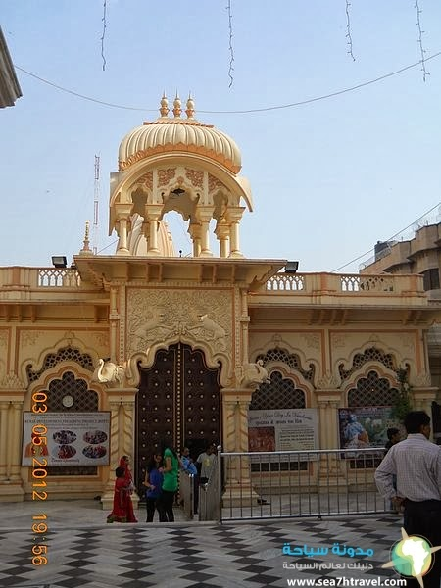

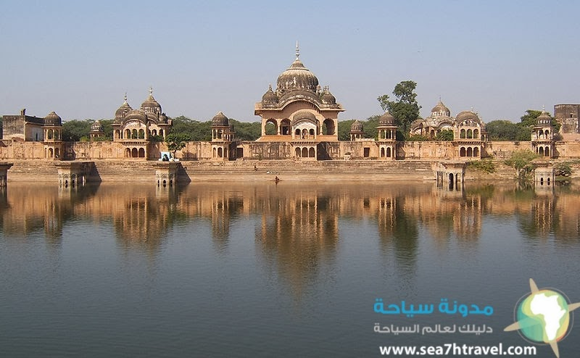

معالم مدينة تشانديكار :

تتمتع مدينة شانديكار، بالعديد من المناظر الطبيعية، بالإضافة الى المتاحف والاماكن التسوق والثقافية والفنية،

1-حديقة الزهور Rose Garden
هي حديقة للزهور تبلغ مساحتها 30 فدان، وتضم أكثر من 1600 نوع من الزهور والنباتات، يقام في كل عام في نهاية فبراير وبداية شهر مارس، احتفال كبير في الحديقة، يحضره أكثر من 20 ألف شخص، يقام خلاله الكثير من الاحتفالات والمسابقات،

2-بلازا 17 Sector 17 Blaze
هو أحد اهم مراكز التسوق بالمدينة، حيث يضم بداخله العديد من المحال التجارية، النوادي، اماكن حيوية، مطاعم، وهو مصدر جذب كبير للسياح في المنطقة.

3-المتحف الوطني والعرض الفني Government Museum and Gallery
يقع في التقسيم العاشر، حيث يضم بداخله تماثيل حجريه ترجع لعصر جاندارا، وهو مكان لرؤية النماذج الأثرية، بالإضافة الى اللوحات الفنية الحديثة، ومواعيد استقبال الزوار فيه من 10 صبحا الى 4.30 مساءا،

4-متحف التطور الطبيعي Museum of Evolution of life

المتحف بفكره جديده، حيث يأخذك في جولة لتتعرف على مراحل تطور الانسان عبر العصور، خلال 5000 سنه، بدأ من الحياة التي بدأت على الوادي في الهند، حتى وقتنا الحالي.

5-منتجع الوادي المفقود The Hidden Valley
هو منتجع بالقرب من قرية جانتي البنجابيه، يتميز بالطبيعة الخلابة، من الجبال، وجولات سفاري بالجمال والخيول، وتجربة الحياة الريفية في الهند،

6-الحديقه الصخرية Rock Garden

تقع على مساحة 20 فدان، حيث قام نيكشان الفنان المبدع، بتكوين هذه الحديقة من الصخور والاحجار ليشكل بها اشكال تجسد الانسان والطيور في شكل فني رائع، وهي مصدر جذب كبير للسياح من مختلف انحاء العالم.

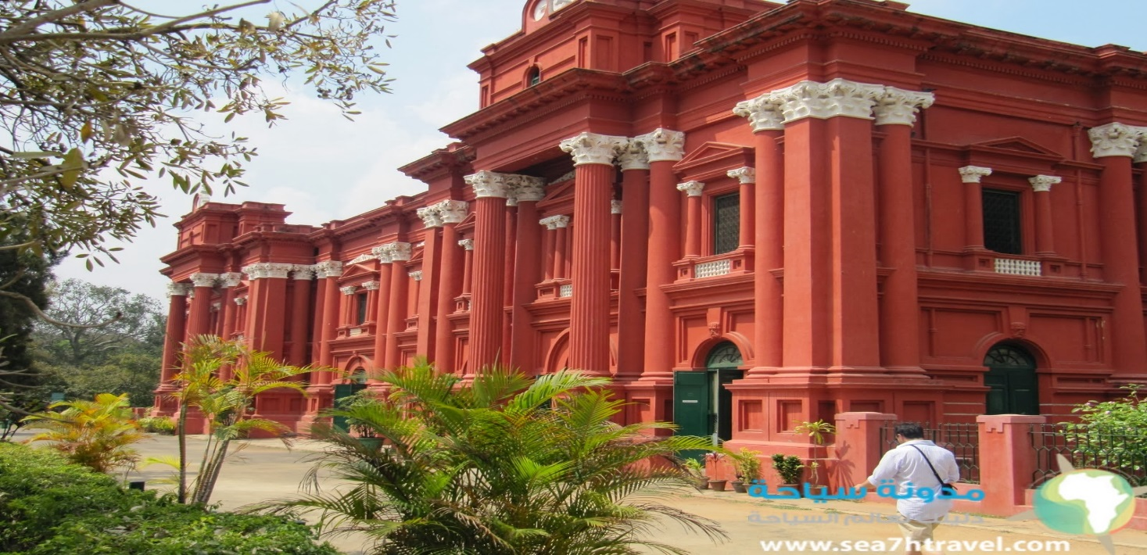

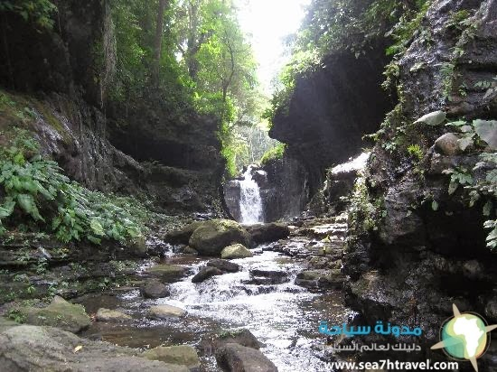

معالم مدينة راميشورام Rameshwaram
تقع في الهند في ولاية تاميل نادو، تبلغ مساحتها 53كم مربع، عدد سكانها 37.968 نسمه، اللغة الرسمية لهم هي التاميل، عرفت قديما باسم جزيرة بامبار، او راميشورام، ترتبط بأرض الهند بجسر بام بان، هي أكثر الاماكن المقدسة لدى الهندوس، التي نسج حولها العديد من الاساطير، حيث يروى طبقا لمعتقدات الهندوس، ان ارما، قام ببناء جسر من هذا المكان عبر البحر الى الارض، لينقذ زوجته سيتا من ريفانا، وبالمكان معبد، رامانتا المقدس، لدى الهندوس، المكرس لشيفا،
من الناحية الجغرافية، فهي أقرب نقطه للوصول الى سيرلانكا عبر جسر ادم من الهند الى سيرلانكا، ويمثل العمل بالسياحة والصيد، العمل الرئيسي لسكان المدينة، وأكثر الاماكن شهره في راميشورام، هو معبد الخمس اوجه، حيث قام هانومان، بتصوير بروفيل الوجه بخمسة اشكال مختلفة، وهو يعتبر ابداع في النحت الخاص بالوجه، وهو مكرس لراما ولاكسمان.

يعتبر جسر اناي انديرا غاندي، الذي عرف بجسر بامبان، من أشهر الاماكن حيث يبلغ طوله 2.34كم ويربط راميشورام بأرض الهند، وقد استغرق بناءه 14 عام، ومجمع المعابد الذي يضم العديد من المعابد، التي دمرت الكثير من اجزائها، واعيد ترميمها، وهي تمثل نقطة جذب للعديد من السياح.

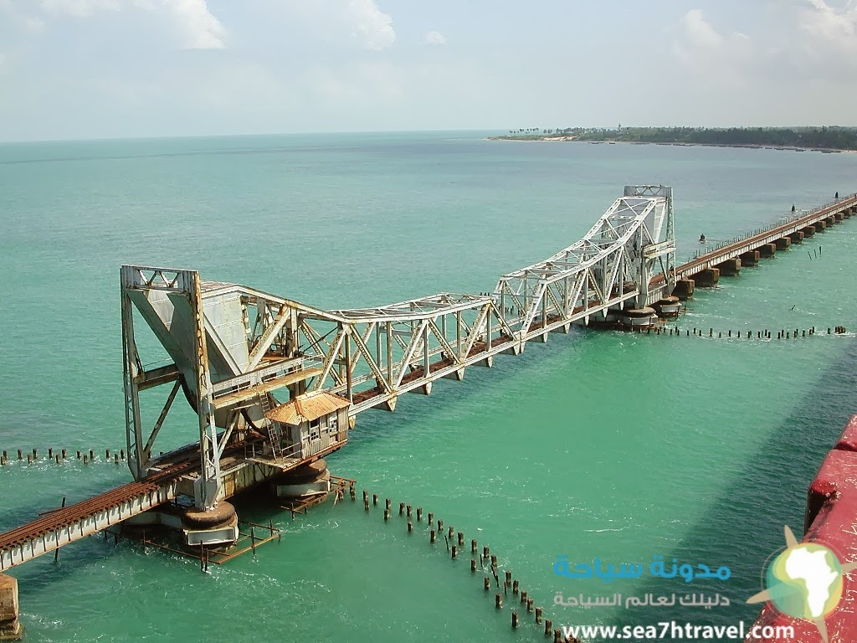

معالم كارناتاكا السياحية Karnataka tourist attractions

بتنوعها التاريخي والجغرافي الطويل، تمتلك كارناتاكا، العديد من مناطق الجذب السياحيه الهامة، حيث يوجد بها العديد من الاثار الوطنيه في الهند، حيث تعتبر ثاني أكبر مدينه من حيث عدد الاثار في الهند، كذلك العديد من الشواطئ المميزة والغابات والحدائق.

شلالات كارناتاكا Waterfalls Karnataka

يعد هذا الشلال ضمن أكثر الاماكن جذبا للسياح، وهو يعتبر من ضمن 1001 من عجائب العالم الطبيعيه، واطول الشلالات في الهند.

قصر ميسور الذهبي Mysore Golden Palace

يتكون من 21 برج له قبب،كما يظهر القصر في المساء عباره عن تحفه اثريه تستحق المشاهده.

معبد جول Gol Gumbaz Bijapur

شيد على نمط سلطنة ديكان، في الهندسه المعماريه في بجبور، والمبنى الاثري له ثاني أكبر قبة في العالم، حيث له طراز مميز بقبه كبيره تتوسط أربع اعمده في الزاويا، لذلك هو مصدر جذب كبير للسياح.

معبد جلاكسورا Galageshwara temple

هو اطول منحوته متراصه على مستوى العالم، تجذب اليها الالاف السياح، خلال المهرجان السنوي الذي يقام هناك.

معبد بادامي Badami Temple

يمثل الطراز البادامي في المعمار، وهو طراز مميز، حيث يستقطب الكثير من السياح، الى جانب معابد هويسال Hoysala، في بيلور والتي بنيت من الشيست، وهو احد مواقع التراث العالمي.

الحدائق الوطنيه National Parks

يوجد في كارناتاكا 5 حدائق وطنيه، واشهرها حديقة (باندابور الوطنية Bandipur National park) و(حديقة بانرجات الوطنية Bannerghatta National Park) وغيرها من الحدائق الرائعة بالإضافة الى 25 مكان للحياة البريه.

باتادكال Battadakal

هو من الاثار السياحيه المسجله من قبل اليونسيف ، كاحد مواقع التراث العالمي الهامه، بالاضافه الى الامبراطوريه فيجاناجارا في هامبي.

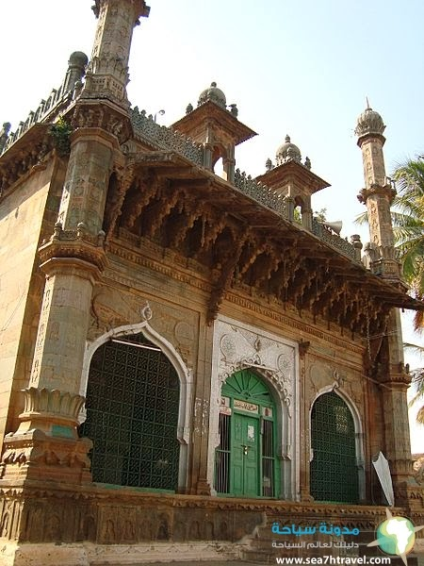

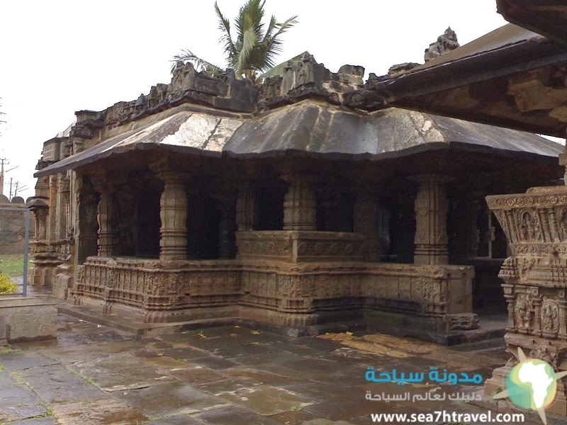

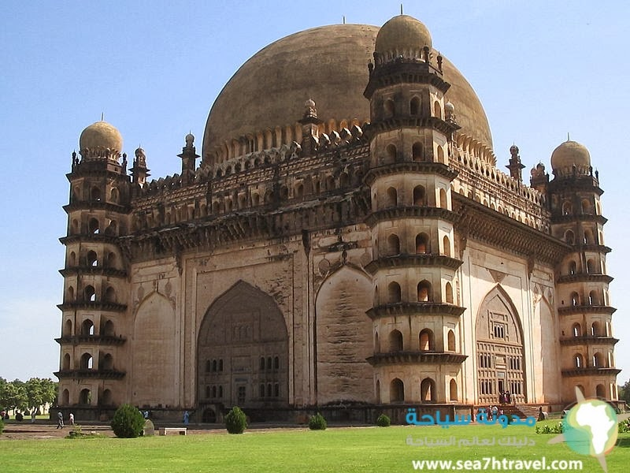

السياحة في منطقة اجمر Ajmer Sharif
تمتد اجمر في جميع الاتجاهات في الوادي الفسيح، حيث تغطيها التلال المميزة الخلابة، في جميع الاتجاهات، حيث تقع بالقرب من سليمان سبلندر، حيث قلعة جاربتالي، التي سميت باسم المعلم المؤتمن في امبراطورية شاه جيهان، التي تسمى الان تارا جارا، ويضم المكان ميزه فريده عن الكثير من المدن الهندية، حيث يجمع المكان الديانة الإسلامية والهندوسية، دون وجود تعارض بينهما، حيث يوضع كواجه منديان اساس الاسلام في الهند، 1192، عن طريق الموعظة والدعوة السلمية، حيث تحفل مدينة اجمر، بتاريخ طويل ، حيث عين فيها السير(توماس رو) كسفير لملك انجلترا جيمس الاول، الذي وضع حجر اساس التجارة الحرة مع الامبراطور جاهنكير، بعد وفاته اعلن شاه جهان نفسه امبراطور للهند، حيث شهدت بعد ذلك اجمر سقوط الإمبراطورية المغولية، والعديد من التقلبات السياسية، على مر 1400 سنه.

أشهر الاماكن فيها، جامع ال طاميش، او ضاحي الدين، هو أحد أقدم المباني التاريخية المميزة، الذي استغرق في بناؤه عدة سنوات، ومن اندر الاثار في الهند حيث بني من الحجارة الحمراء في بناء معماري مميز، حيث لا يوجد له مثيل في اي مكان من حيث التفاصيل والزخارف، السطحية والآيات القرآنيه المنقوشة في جميع ارجاؤه.

بحيرة اناسجار، لها مظهر خلاب بجسرها الذي يمر بها الذي حمل نفس الاسم، ومبنى شاه جهان الذي يتكون من اجنحه متعددة بجانب البحيرة، من الرخام المثقل، التي مازالت تحتفظ بشكلها حتى الان، وقلعة تاراجارا، التي بنيت على تله في مكان محصن بطبيعته لوعورة المنطقة المحيطة به، وقد شهدت هذه القلعة القديمة العديد من المعارك التاريخية والحصار.

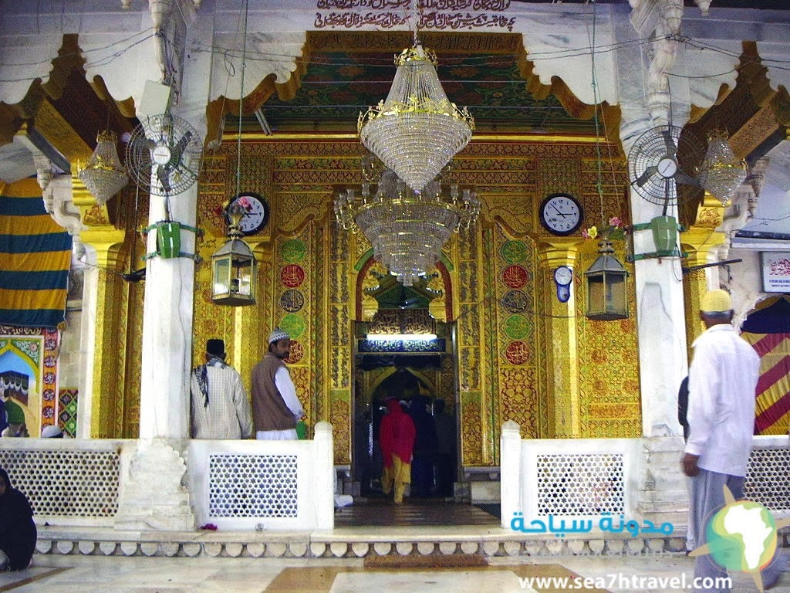

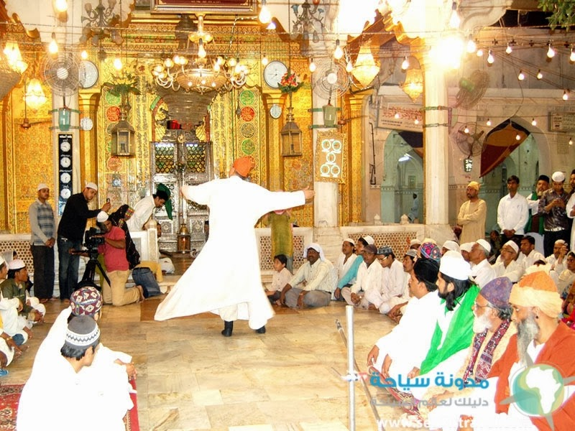

مدينة دارجيلينغ City Darjeeling
تقع في عرب ولاية البنغال الهندية، وهي اكثر السياحية الاماكن الهندية شعبيه، حيث تشتهر بصناعة الشاي، وبالسكك الحديدية القديمة المصنفة كأحد مواقع التراث العالمي، ويعود تاريخ المدينة الى القرن التاسع عشر، حيث جعل منها الاحتلال البريطاني معسكرا له، وبعد ذلك انشات بها، مزارع واسعه للشاي الاسود، ويعتبر شاي دارجيلينغ الاسود، شاي مميز ذو شعبيه عالية، اما السكك الحديدية التي توجد بها والتي تربط بين المدينة والسهول، هي من اقدم السكك الحديدة في الهند التي مازالت تعمل حتى الان، كما يوجد بها العديد من المدارس على النظام الانجليزي التي تجذب الطلاب من مختلف انحاء الهند،

تضم دارجيلينغ حديقة حيوانات جبال الهمالايا، ونباتات متنوعة من سال وبلوط، واشجار دائمة الخضرة، وغابات كثيفه، ومجموعه واسعه من بساتين الفاكهة المتميزة، والعديد من انواع الطيور البرية، مثل البط البري والزقازيق والنوارس والملك الحزين، وحيوانات بريه مثل الفيل والنمر والفهد والغزلان والخنازير.

من أشهر الأماكن الأثرية فيها (معبد كالي)، (Kali Tempele) وهو معبد قديم يعبد فيه كالي، يقع على ضفة النهر، وهو المعبد الوحيد لكالي، حيث يجذب اليه الكثير من السياح بطرازه المعماري المتميز، والمهرجان الذي يستمر 9 ايام في السنة.

(تلال النمور)، (Tiger Hill) وهي من الافضل الاماكن لمراقبة شروق الشمس، من ارتفاع يصل الى (7.407) قدم فوق سطح البحر، كما يمكنك رؤية جبال الهمالايا التي تقع على مسافة 11كم من دارجيلينغ

(حدائق الشاي Happy Valley Tea Garden) وهي من الاماكن التي يمكن ان تراها في دارجيلينغ، حيث يمكنك احتساء كوب من الشاي الساخن وانت تجلس بجانب سهول الشاي الاخضر.

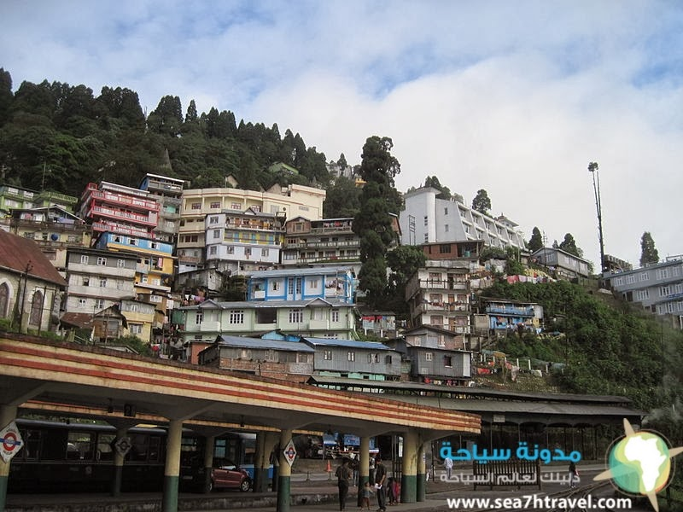

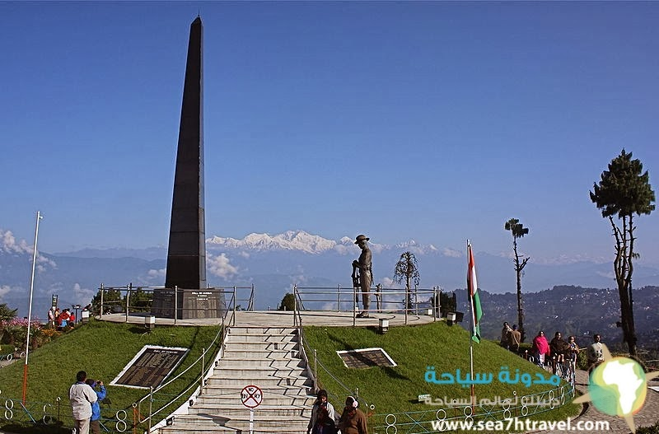

المعالم السياحية في مدينة كانيا كوماري KanyaKumari city
هي المدينة التي يتزايد اعداد السياح الوافدين اليها، على مر السنين، ويرجع السبب في ذلك الى الشلالات الطبيعية التي تنتشر في قلب الطبيعة الرائعة الى جانب الكثير من الاثار التاريخية القديمة، ومن اهم هذه المعالم:

معابد كانيا كوماري Kanyakumari Temples
تشتهر هذه المعابد بتصميمها المعماري المميز، يرجع اهتمام سكان جنوب الهند بالمعابد، لاتباعهم الهندوس، حيث تمتلئ تاميل نادو، وكانياكوماري، بالمعابد التي ترتبط بها الاساطير، حيث يبلغ عمرها مئات السنين، وقد بناها اهم ملوك جنوب الهند، اهم هذه المعابد معبد (كوماري عمان).

باي واتش كانياكوماري Baywatch Kanyakumari
منتزه مصمم حديثا في كانياكوماري، حيث يوجد به العديد من مساحات التنزه، التي تتساوى في تصميمها مع اي متنزه عالمي، تمتلئ بالزوار من مختلف انحاء الهند، هي متنزه لجميع افراد العائلة، خاصه الاطفال،

شواطئ كانياكوماري Kanyakumari Beach
تجذب المدينة الساحلية كل عام اعداد كبيره من السياح، بشواطئها المميزة، والرمال الذهبية الساحرة، حيث يحب السياح مراقبة شروق وغروب الشمس على سواحلها،

النصب التذكاري لغاندي Gandhi Memorial Kanyakumari
بني النصب التذكاري لغاندي في عام 1956، وقد بني تقديرا لغاندي بعد وفاته، باعتباره الاب الروحي للامه حيث يفد الي هذا المكان الكثير من الاشخاص من مختلف انحاء الهند، فحسب معتقداتهم، فقد نثر رماد غاندي في هذا سواحل بجانب هذا النصب التذكاري، قبل ان يظل فتره في أحد المعابد التي توجد بجانب هذا النصب، ليأتي الاشخاص لتوديعه.

شلالات كانياكوماري Kuttralam
شلالات كوترلام، هي شلالات طبيعية ذات منظر ساحر وخلاب، اشتهرت بقيمتها الطبية، حيث يفد اليها السياح من مختلف انحاء العالم، لقدرتها على شفاء الامراض، خاصة الاورفيدا، لذلك انتشرت في هذه المنطقة المنتجعات الصحية، بالإضافة الى منتجعات العلاج النفسي.

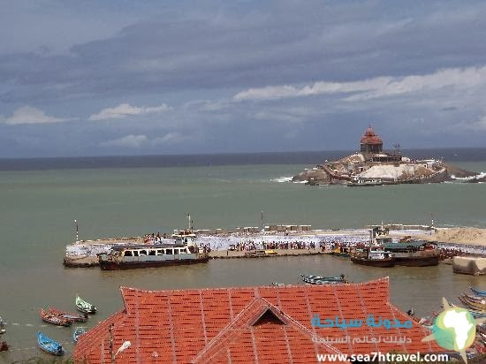

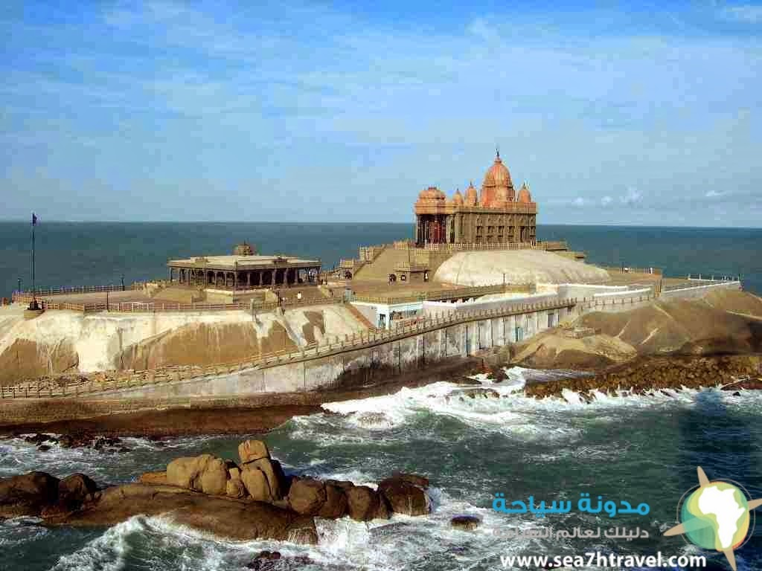

السياحة في منطقة بوندشيري Pondicherry

هي أحد أشهر الاماكن السياحية وتضم المدينة الساحلية العديد من الكنائس، المباني الأثرية، وهي خليط من الطراز المعماري الاوربي، والتأميل المحلي المتجانس، حيث يطلق عليها اوربا الهندية، وهي من انسب الاماكن لقضاء العطلات، لما بها من معالم أشهرها،

اوروفيايل هو مجسم معدني لامع يقع في منتصف المدينة، على بعد 8كم من شمال بوندري، وقد قام بتصميمه المهندس المعماري الفرنسي، روجر امبر، حيث اسسه كرمز لمدينه يستطيع فيها العيش الرجال والنساء في مختلف انحاء العالم، في تناغم وسلام،

كما تضم نصب ماهتما غاندي، الذي يصل ارتفاعه الى 4 أمتار، وتضم ايضا تمثال جوندارك، أحد مظاهر الحضارة الفرنسية، الذي يقع مقابل كنيسة السيدة العذراء، والنصب التذكارية للجنود الفرنسين، الذي قتلوا في الحرب العالمية الاولي.

في الحديقة الوطنية، اهم نصب تذكاري، يعود لفترة حكم نابليون لفرنسا، لسيده تدعى ايا، ويطلق على النصب (ايا مانديام)، وقد اقيم النصب التذكاري من الرخام الابيض تكريما لهذه السيدة الفرنسية.

متحف جواهر، الذي يضم مجموعه من العرائس، يقع بالقرب من جادة جوبرت، فيه أكثر من 120 عروسه، كل واحده منهم ترتدي الزي الرسمي المميز، لاحد الاماكن والولايات في الهند،

كنيسة السيدة العذراء، بنيت في القرن الثامن عشر، من قبل الفرنسين على الطراز القوطي، وهي كنيسه كاثوليكيه.

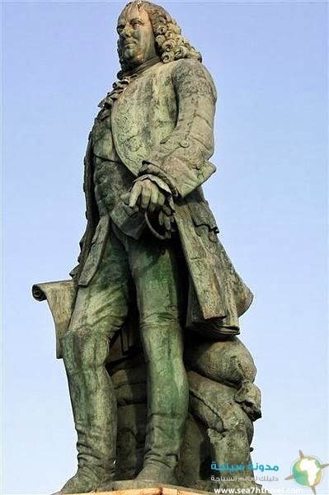

مدينة ميسور Mysore city
تقع مدينة ميسور في الجنوب من ولاية كارناتاكا، وفي الشمال الشرقي من مانديا، وحي شامار جنجار في الجنوب الشرقي، وولاية كيرالا في الجنوب، وهي من أبرز الاماكن في تاريخ ولاية كارناتاكا، حيث يوجد بها العديد من الاماكن السياحية، مثل قصر ميسور وحديقة ناجارول.

كانت تعرف كارناتاكا سابقا باسم دولة ميسور، وهي ثالث منطقة من حيث عدد السكان في كارناتاكا، وقد حكم عائلة الجانجا ميسور من نهاية القرن الثاني وحتى أوائل القرن الثامن، عرفت بمنطقة الجانجا، الى ان هزم الملك(راشتراكوتا) ملك الجانجا، ووقعت تحت حكم(كامبراسا) ، 1117حكم الملك (هويسال) ، وقام ببناء المعابد فيها، وبقيت المدينة تحت حكم هذه العائلة ، حتى وفاة اخر ملك 1399، وفي 1565 عقب هزيمة(فيجانجار) اصبح (راجاوديار) اول حاكم لها من عائلة وديار، وعين حيدر (على خان)، وابنه (تيبو سلطان) حاكم لميسور، وبعد وفاة تيبو سلطان ، وقعت تحت الحكم الانجليزي 1799، الذي فرض الضرائب الكثير، وفي 1947 استقلت الهند وميسور ايضا، الا ان اسم راجا وديار ، مازال يطلق على الكثير من الاماكن فيها والمستشفيات،

من أشهر اماكن ميسور السياحية، (معبد شيفا) في ميسوري، الذي بناه الملك(شيكاكا) في القرن السابع عشر، ومعبد(ننجايود)، حيث تمثل السياحة من اهم المصادر للدخل القومي في مدينة ميسور، حيث تقام الكثير من المهرجانات في القصور التي اشتهرت بها، لجذب السياح أكثر اليها.

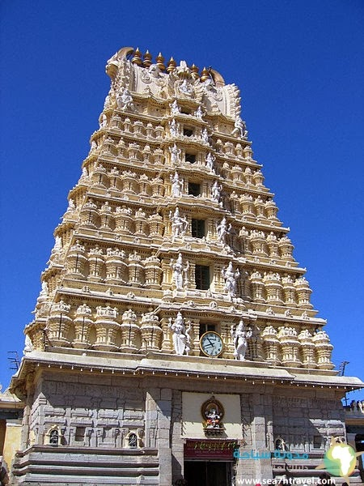

مدينة جايبور Jaipur

هي مدينة القصور والقلاع بتصاميمها المختلفة، التي ستشعر فيها أنك دخلت في احدى قصص ألف ليله وليله

قصر المدينة City Palace وقصر الرياح Hawa Mahal
يقع القصر في البلدة القديمة شكري شهد، فدخول القصر سيعطيك الشعور بمدى ثراء العائلة المالكة، بأبوابه المزينة بالطاووس، مساحات شاسعه لحدائقه، الى جانب المباني المعمارية التي تمزج الطراز المغولي بالراجستان، وستتمتع بداخل هذا المكان بمتحف ومعرض للفنون، يعرض الازياء الهندية للعائلة المالكة والأسلحة القديمة، ويمكنك زيارة هذا القصر من 9-5 مساءا، كما يمكنك الذهاب الى قصر الرياح، الذي شيد في عام 1799، من 5 طوابق، وقد صممت نوافذه بحيث يمكن للأسرة المالكة رؤية الطريق دون ان يراهم المارة، ولقد صمم هذا القصر بطريقه عبقريه ليسمح للهواء بان يتخلل اجنحة القصر خاصه في فصل الصيف، والمكان يمكن زيارته ايضا من 9 صباحا الى 4.5 مساءا.

معبد جالتا معبد القرد Galta Monkey Temple
هو مبنى أثرى له سحره، يقع في الجزء الشرقي للمدينة، فبالرغم من الاجزاء المدمرة فيه، الا ان المكان له طابع خاص في قلب الطبيعة الجبلية والغابات، حيث يوجد في المكان ايضا البرك، التي يجتمع حولها الالاف من القرود، حيث تسبح هناك ويمكنك اطعامها، والمكان يمكن زيارته في وقت ما بعد الظهيرة، هو مكان رائع يستحق المشاهدة.

قصر العنبر وقلعة جيجرا andAmber Fort Jaigarh
يقع قصر العنبر على بعد ساعه من قصر المدينة، على قمة تله تطل على بحيره، فقد كان المكان مقر لملوك راجبوت، حتى شيدت مدينة جايبور، ويحوي العديد من القصور والمعابد، بالإضافة الى القاعات والحدائق، يقام في هذا القصر في المساء حفلات الصوت والضوء التي تحكي تاريخ القلعة، ويتوفر هناك سيارات الأجرة، لنقلك الى اي مكان، على مسافه ايضا من القصر هناك حصن جياجرا، الذي بني عام 1726، بأبوابه الشاهقة وابراج المراقبة فيه، حيث يمثل الحياه العسكرية في العصور الوسطى، ويحوي بداخله اكبر مدفع على عجلات، كما يمكنك الصعود الى ابراج المراقبة، وهو يعمل من 9 صباحا الى 4.5 مساءا.

حصن النمر Nahargarh Fort
ذاع صيت حصن النمر بمناظره الخلابة، بعد تصوير فيلم (رانج دي باسنتي) فيه، فقد بني الحصن 1734، يجذب المكان الكثير من السياح اليه، كما يوجد في محيطه العديد من المقاهي وهو يزداد سحرا بالإضاءة في المساء.

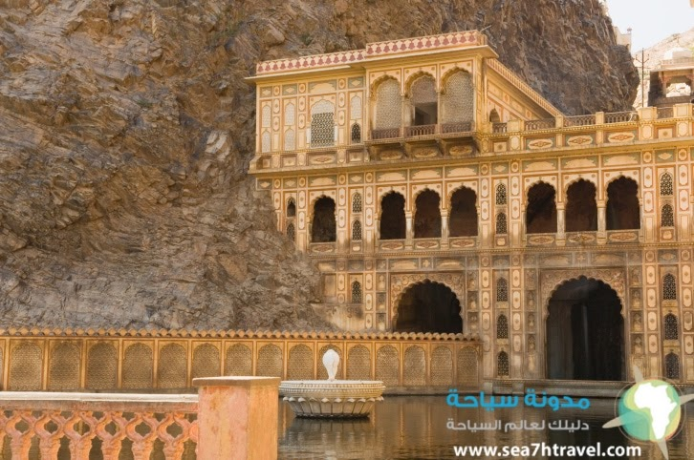

السياحة في منطقة تانجوي Tanjore Region

تقع هذه المنطقة، في ولاية تاميل نادو بالهند، يعتقد ان اسمها اشتق من (تانجانا) أحد اسماء الشخصيات الأسطورية، في المعتقدات الهندوسية، مرت هذه المنطقة بحكم الباندين pandyas، وامبراطور فيجاينجارو، ايضا الانجليز الى ان استقلت في عام 1947، هي تمثل مركز هام في جنوب الهند، في الحياة الدينية، والمعمار الفريد، حيث تضم العديد من المعابد، التي تعد أحد الاثار العالمية، في داخل تانجور، وهي ايضا مركز ثقافي، وتبلغ مساحتها، 36.33 كم مربع،

أقرب مطار لها هو مطار تريشر بالي الدولي، الي يقع على 56كم من المدينة، كما يوجد أقرب ميناء على بعد 94كم هو كاري كال،

من أشهر الاماكن فيها قصر تنجافار، الذي اقامه الحاكم ليكون مقر رسمي له، ويبلغ ارتفاع برج القصر 58متر، بالقرب من القصر تقع مكتبة ساريسواتي، التي تضم أكثر من 30 ألف مخطوطه، اوربيه وهندية، على الورق او اوراق الشجر، بالإضافة الى معرض راجا راجا الفني، داخل القصر، الذي يضم مجموعه كبيره من اللوحات الحجرية، التي تعود للقرن التاسع والثاني عشر، وحديقة سيفاجانجا، التي تقع في شرق معبد بريسوار وتضم مجموعه من الحيوانات والطيور والنباتات والاشجار، وهي بمثابة حديقة عائليه جميله للتنزه، ورائعة جدا للأطفال.

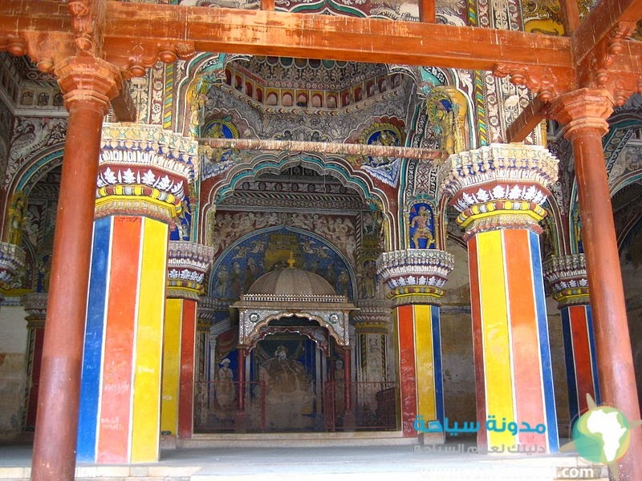

من اهم المعابد الموجودة فى دولة الهند:

معبد زهرة اللوتس Lotus Temple
هو أكبر المعابد التي شيدت في الهند، حيث اتخذ شكل زهرة اللوتس في بناء مميز ومبهر، ويضم المعبد المقتنيات الخاصة بابن مؤسس الحركة البهائية، ويقام في هذا المعبد الكثير من المحاضرات الخاصه بالبهائيه ولكن لايوجد في المعبد اي من الصور او التماثيل او اللوحات التي تعبر عن هذه العبادة.

المعبد يقع في مدينة نيو دلهي حيث استخدم في تشيده الرخام الابيض الذي احضر من اليونان وقد رفع على كثير من العوارض بشكل اللوتس ليخرج تحفه معمارية رائعة، حيث يوجد في المعبد 9 بوابات والتي تصل مداخلها الى مركز المعبد الذي يصل ارتفاعه الى 40 متر، ومساحته الدائريه الكبيره تتسع الى 2.500 شخص.

المعبد يشغل 26 فدان قد تم التبرع بها بالكامل، جزء منها للبناء الخاص بالمعبد والمساحة الكبيرة التي تحيط به تشغلها حديقة رائعة ومميزه بتنظيم فريد، والمهندس المعماري الذي اشرف على بناءه هو الايراني Fariborz Sahba الذي يعيش الان في كندا، منذ بداية هذا المعبد في عام 1986 والى 2002 جذب اليه هذا المعبد اكثر من 50 مليون زائر وسائح، فالمعبد بطرازه المعماري المميز والمبتكر جذب اليه حتى الجوائز التي طلقاها المهندس المعماري الذي قام بابتكار التصميم الخاص بهذا المعبد المذهل.

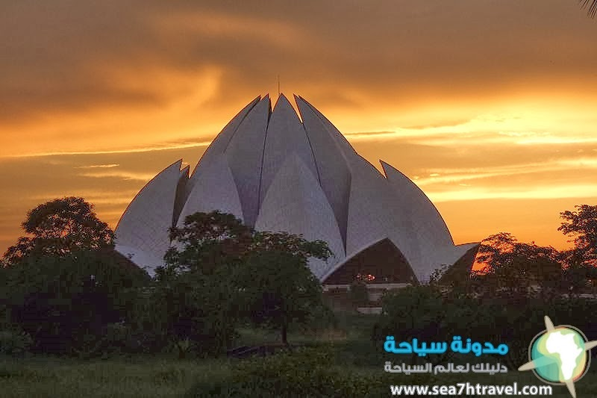

قلعة اغرا في الهند Agra
ترجع الكثير من المعالم التاريخية والاثار في الهند الى عصر المغول الذين برعوا في الفنون المعمارية، ولعل قلعة اغرا Agra الضخمة التي تميزت ببنائها البارع، هي احد اهم القلاع التي تشهد على عصور المغول ، وقد تم الانتهاء من تشيد هذه القلعة في عام 1573 بعد عمل دام فيها لمدة 8 سنوات، وقد عمل في تشيدها 4.000 عامل لتخرج تحفه معماريه تشغل 94 فدان ،وهناك اربع بوابات تؤدي الى هذه القلعة منها بوابة لاهور وبوابة دلهي ، وهي ترجع ال عصر الامبراطور "اكبر " الذي اكمل البناء فيها بعد الامبراطور "شاه جيهان" ولقد استخدم في تشيدها الحجر الرملي الاحمر والرخام البيض، وقد تميزت القلعة من الداخل بالهندسة المعمارية الرائعة، فأقسام القلعة وقصور القلعة كثيره، حيث تظهر كمدينه متكاملة في بناءها.

واسوار القلعة هي أكثر ما يميزها ويجعلها محصنه جدا ومعزولة تماما، وهي ايضا ما جعلت هذه القلعة معزولة الى الان عن صخب المدينة من حولها، وأكثر الاوقات الرائعة لزيارتها هي العرض الليلي الذي يقام فيها بالصوت والضوء والذي يحكي عن عصر المغول، فتجد نفسك في رحله الى عصر المغول لتستمع الى قصص بداية هذه الحضارة العريقة، والقلعة هي مكان رائع لكثير من الصور التذكارية، فبها الكثير من الاماكن التي تشهد مناظر رائعة من الافق.
عاصر حصن اغرا العديد من الحقب التاريخية، ولكن يشهد الكثير من المؤرخين ان الحصن قد أنشأ من قبل عصر المغول من قبل "راجا سينغ بادال" ولقد كان هذا الحصن بمثابة دفاعات قوية فيما بعد في كثير من المعارك والحصارات التي فرضت على مدينة اغرا، وعلى الرغم من ذلك فلقد أصبح هذا الحصن سجن في عهد "كانيشكا " بل انه يعتقد انه كان من أحد الاثار لعهد اشوكا العظيم.

والحصن بمثابة تحفه معمارية في اروقته الكثيرة المميزة بالجداريات المنحوتة بالأشكال المعقدة والرائعة، ويتميز بالحديقة الساحرة التي تتوسط الحصن في شكل جذاب وفريد، ولقد استخدم في الحصن الكثير من الاحجار والرخام الذي شكل تحف في كل جانب، الى جانب الابراج الرائعة والقبب التي تميز هذا المبنى التاريخي المميز.

وهناك طريق طويل في بداية الحصن على جانبيه الحدائق الشاسعة، فكل مكان في هذا الحصن يحتاج الى وقفه للتأمل والتقاط العديد من الصور التذكارية، فلك ان تتخيل كم من العصور والملوك الذين شهد هذا الحصن على تاريخهم، وكم الاحداث التي شهدها هذا الحصن الرائع، فهو حصن مبهر يلمع في افق اغرا، لذلك فهو من أكثر الاماكن تميزا وجذبا للعديد من السياح الشغوفين بالثقافة والحضارة الهندية القديمة.

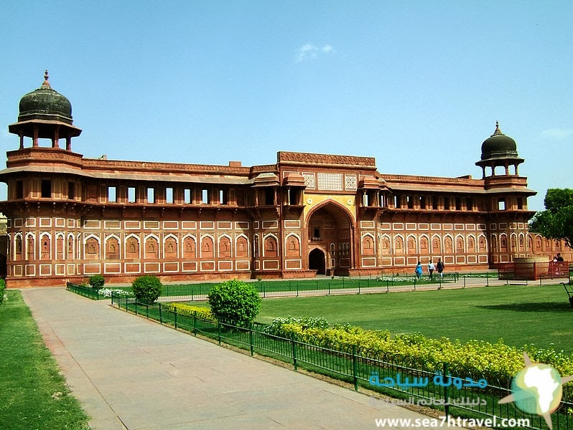

منتزه وندرلا الترفيهي Park Wonderla
منتزه وندرلا الترفيهي على بعد 28كم من مدينه بانغلور، على طريق ميسور، وهي عباره عن مدينه ترفيهيه متكاملة، تجذب اليها العديد من السياح يوميا، وقد حصلت المدينة على كثير من الجوائز بأعلى نسب الارتياد، وتضم المدينة منتجع ترفيهي للعطلات، هو الاول من نوعه في الهند، يتميز بالرفاهية في الخدمات، كما تنقسم المدينة الى أربع اقسام كبيره، مليئة بالألعاب الترفيهية.

اولا قسم الاطفال: هو مصمم للحفاظ على سلامة الاطفال بدرجه عالية من الامان، وتحقيق المرح في مجموعة الالعاب التي يقدمها للأطفال، بالإضافة الى الشخصيات الكرتونية المفضلة الشهيرة المفضلة إليهم.

ثانيا قسم الملاهي المائية: هي من أكبر الملاهي المائية التي تمتلئ بالشلالات الصناعية، ومجموعة حمامات الامواج الصناعية، بالإضافة الى حمامات السباحة التقليدية، بارتفاعات مختلفة تناسب كل الاعمار، كما تتميز بنظام تدفئه للماء اثناء فترة الشتاء،

ثالثا منطقة السباق الترفيهية: يمكنك فيها القيام بمغامرة، بقيادة السيارات المتصادمة في حلبات السباق، والالعاب التي الحلزونية التي تتخلل الكهوف صعودا وهبوطا، مما يجعلك تشعر بالإثارة والمرح في هذه الالعاب ن

رابعا منطقة الالعاب المرعبة: هي منطقه بها الكثير من التكنولوجيا الحديثة، التي صممت لأثاره الرعب بأحدث التقنيات، التي ترفع الادرينالين بشكلها المرعب والمخيف، هي من أكثر المناطق الخيالية المرعبة في الحديقة.

تعتبر الحديقة أكثر جذبا للسياح خلال الصيف والمهرجانات، خاصه مهرجان داسار، هي تعمل من الاثنين الى الجمعة من 11-6 مساءا، خلال العطلات من 11-7 مساءا.

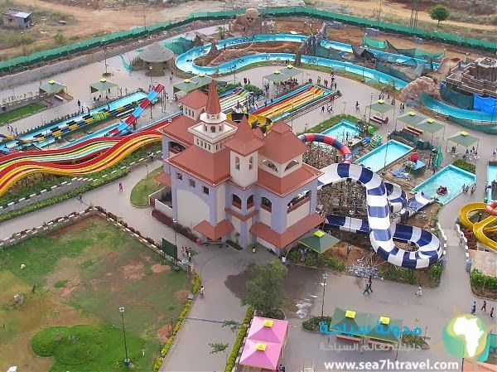

ضريح الامبراطور هومايون في الهند
هو أحد الأضرحة الملكية التي تعود الى امبراطورية المغول والتي تصل الى 150 ضريح، ولكنه الاكثر ظهورا لبنائه المميز والذي شيد لإمبراطور المغول الثاني هومايون، ولقد صمم هذا الضريح المميز Mirak Mirza Ghiyath، وتم انهاؤه بتوجيهات من ارملة الامبراطور هومايون، حيث ان الامبراطور هومايون لم يدفن فيه مباشرة بعد موته، بل ان الضريح تعرض ايضا الى خطر التخريب والهدم من قبل الامبراطور المغولي الذي تبعه، الا ان الضريح قد أتم بناءه وقام بزيارته الامبراطور المغولي" أكبر" بعد ان نقل اليه هومايون.

لقد استخدم في بناء هذا الضريح الحجر الاحمر مع الرخام الابيض والاسود ليخرج تحفه معمارية، ومن اول نظره لهذا الضريح ستجد فيه الكثير من تاج محل، حيث استوحى تصميمه من تاج محل، ولكنه اخذ في بناؤه وقت أقصر من تاج محل،

ايضا لا يقتصر هذا الضريح على البناء المميز فقط، بل ان الحدائق المحيطة بالضريح بمساحتها الشاسعة هي مصدر جذب لكثير من السياح، حيث تتمتع بالهدوء والمناظر الطبيعية الساحرة، والكثير من القنوات والبحيرات الاصطناعية التي صممت على غرار الحديقة الأسيوية بريسان، والتي تعمل على تغذية المساحة الشاسعة من الخضرة لتحافظ على نضارتها.

الضريح يستحق الزيارة والتقاط الكثير من الصور التذكارية فيه، فهو من أكثر الاثار الهندية في مدينة دلهي التي تجذب اليها الكثير من السياح والتي تجعلك تمضي اوقات كبيره تتمتع بالمناظر فيها.
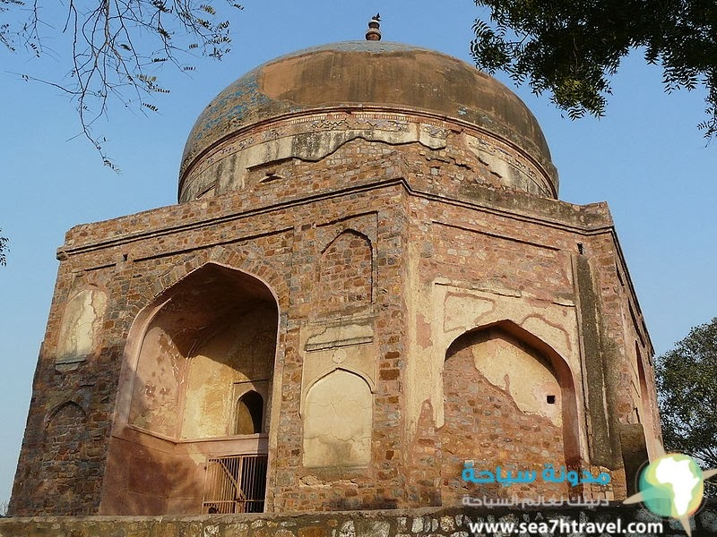

المعالم السياحية في مدينة غوا الهندية Goa
رغم ان هذه المدينه الهنديه القديمه هي مصدر جذب للسياح محبي الشواطئ والرياضات المائيه والرحلات النهريه المليئه بالمغامرة، الا ان بها مجموعه من الاثار تجذب اليها ايضا السياح لبنائها القديم والمميز بالكثير من التحف المعماريه للعصور القديمة، ومن هذه الآثار.

قلعة Se Cathedral
في قلب جوا القديمه يقع هذا البناء المميز الذي اتخذ الطابع القوطي الانجليزي والبرتغالي في الفن المعماري، على عكس الكثير من الابنيه التاريخيه في الهند، ولقد شيد هذا البناء في عام 1560 ولقد تم الانتهاء منه بعد 100 سنه وهو من الاشياء الغريبه التي تجذب اليه السياح لمشاهدة هذا البناء الذي اخذ هذا الوقت في بناؤه، الى جانب العديد من الاشياء الرسوم والجرس الذهبي الذي في هذا البناء.

قلعة جوا والمناره Fort Aguada and Lighthouse
بالقرب من شاطئ Candolim Beach تقع هذه القلعه القديمه التي شيدت في بداية القرن السابع عشر، والتي استخدمت كسجن في حقبه من الزمن، القلعه تأثرث كثيرا لقربها من الساحل فقد تضرر بناءها كثيرا، الا انها تجذب اليها الكثير من السياح الى جانب المناره التي يحب الكثير من السياح الصعود اليها.

قصر كابو Cabo Palace) Raj Bahavan)
بلقرب من قلعة جوا يظهر ايضا قصر كابو الذي شيد في القرن السادس عشر، وهو أحد الاماكن التي استخدمت من قبل الحكومه الهنديه والسياسيين، وقد تميز هذا القصر بانه يضم مجموعه من التحف النفيثه الهنديه والصينيه ايضا التي صنعت من البورسيلين لذلك فهو أحد اهم معالم المدينه واكثرها جذبا لكثير من الزوار.

قلعة شوبرا Chapora Fort
اطلال هذه القلعه القريبه من الشاطئ مازالت تجذب اليها الكثير، وهي تقع في شمال جوا بالقرب من الساحل وايضا بالقرب من أكثر شواطئ جوا التي اشتهرت بمحبي رياضة الغطس من المرتفعات.
المراجع:
تم الاستعانة بموقع www.india.sea7htravel.com

